VORLAGE – Platzhalter in [eckigen Klammern] ersetzen. Betreff-Vorschlag: «Exklusive Vorteile für unsere Mitglieder – dank ZKS und CSS»

PARTNERSCHAFT MIT DER CSS
Bewegung lohnt sich doppelt – exklusive Vorteile für unsere Mitglieder
Liebe Vereinsmitglieder
Als Mitglied von [Vereinsname] gehört ihr zur grossen Sportfamilie des Zürcher Kantonalverbands für Sport (ZKS). Dank der neuen Partnerschaft zwischen dem ZKS und der CSS profitiert ihr ab sofort von exklusiven Konditionen.

Prämienrabatt auf ausgewählte Zusatzversicherungen der CSS – für alle Mitglieder von ZKS-Vereinen.
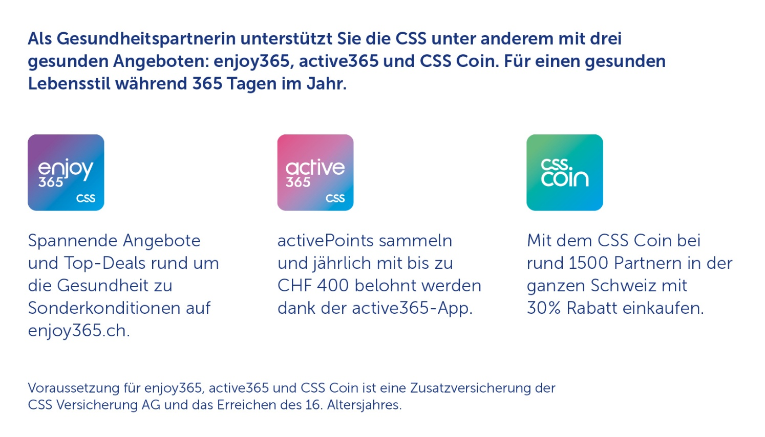
Dein Kontaktmöglichkeiten
CSS ist mit über 100 Agenturen in der Schweiz jederzeit persönlich für dich da. Natürlich auch in der Nähe deines Vereins. Weitere Informationen und die Kontaktangaben findest du hier.
Die Beratung ist kostenlos und unverbindlich. Fordere jetzt deine persönliche Offerte an:
Offerte anfordern

Link: www.css.ch/de/rahmenvertrag/zks
Dieser Beitrag entsteht in Partnerschaft mit der CSS; [Vereinsname] erhält dafür eine Unterstützung für die Vereinskasse.

